
Jianghan University
数据结构与算法实验报告

实验课程名称 C语言的基本操作

专 业： 数据科学与大数据技术
班 级： 计科251
姓 名： 李施贝仑
学 号： 252226209122
实验学时： 1
指导教师： 钟宏宇
成 绩：

2026 年 9 月 11 日

江汉大学实验报告
专业 | 数据科学与大数据技术 | 班级 | 计科251 | 姓名 | 李施贝仑 | 学号 | 252226209122
实验课程 | 数据结构 | 指导教师 | 钟宏宇 | 实验日期 | 2026年9月11日 | 同实验者 | 无
实验项目 | C语言的基本操作
一、实验目的

本实验旨在通过C语言编程实践，熟练掌握C语言基础语法与核心基本操作，理解结构化程序设计思想，夯实C语言编程基础，建立底层编程逻辑思维。具体目标如下：
1、理解与认知：深入理解C语言常量、变量、数据类型、运算符、流程控制、数组、函数等核心基础知识点的概念、语法规则与底层特性。
2、掌握基础操作：熟练掌握C语言输入输出、变量定义与赋值、算术与逻辑运算、分支循环流程控制、数组操作、函数调用等基础编程操作。
3、培养编程思维：掌握结构化程序设计方法，能够规范编写、调试C语言基础代码，排查简单语法错误与逻辑错误。
4、奠定编程基础：为后续数据结构、操作系统、嵌入式开发、计算机网络等专业课程的底层编程学习筑牢基础，理解C语言底层内存操作、高效执行的核心优势。

二、实验原理

1、数据类型与变量、常量

- 概念：C语言是强类型编程语言，所有数据必须指定固定数据类型，用于规范内存空间分配、数据存储格式与运算规则。变量是可修改的内存存储单元，常量是程序运行中不可修改的固定数值。
- 核心分类与原理：
- 基本数据类型：包含整型（int、short、long）、浮点型（float、double）、字符型（char），不同类型占用内存字节数不同，取值范围与运算精度存在差异。
- 变量：需先定义后使用，定义时系统自动分配对应大小内存空间，可通过赋值操作修改内存中的数据。
- 常量：分为字面常量、宏定义常量、const修饰常量，全程不可修改，常用于固定参数定义。

2、输入输出操作

- 概念：实现程序与外部的数据交互，是C语言最基础的人机交互操作。
- 核心实现与原理：
- 标准输出：printf()函数，可格式化输出各类数据，支持占位符匹配不同数据类型，默认输出至控制台。
- 标准输入：scanf()函数，可从控制台读取用户输入数据，按照指定格式赋值给对应变量，是程序动态获取数据的核心方式。
- 字符专属操作：getchar()、putchar()，专门用于单个字符的输入输出，执行效率更高。

3、运算符与表达式

- 概念：用于完成数据运算、逻辑判断、数值赋值的基础语法单元，通过运算符连接数据可构成表达式，实现数据处理。
- 核心分类与原理：
- 算术运算符：完成加减乘除、取余、自增自减运算，是数值计算的基础，整数除法会自动舍去小数部分。
- 关系运算符：用于数值大小比较，运算结果为布尔逻辑值（真/假，C语言中非0为真、0为假）。
- 逻辑运算符：实现多条件组合判断（与、或、非），广泛应用于条件筛选场景。
- 赋值运算符：完成变量赋值、复合赋值运算，简化代码书写，提升代码简洁度。

4、流程控制结构

C语言采用结构化程序设计，包含顺序、分支、循环三种基础流程，支撑所有程序逻辑实现。

- 顺序结构：程序默认执行逻辑，自上而下逐行执行代码，无跳转、无判断。
- 分支结构：根据条件判断结果选择性执行代码
- if-else语句：实现单分支、双分支、多分支条件判断，适配灵活的条件场景。
- switch-case语句：适配固定离散值的多条件判断，结构更清晰、执行效率更高。
- 循环结构：重复执行指定代码块，简化重复逻辑编写
- while循环：先判断条件，后执行循环体，适合循环次数不确定场景。
- do-while循环：先执行一次循环体，再判断条件，至少执行一次循环。
- for循环：结构紧凑，初始化、条件判断、迭代更新一体化，适合已知循环次数场景。

5、数组基本操作

- 概念：一组相同数据类型的有序数据集合，连续存储在内存空间中，通过下标索引访问元素，用于批量存储同类数据。
- 核心分类与原理：
- 一维数组：线性存储结构，单一下标索引，适合存储一维序列数据，下标从0开始。
- 二维数组：可看作数组的数组，行列结构，适合存储表格、矩阵类数据。
- 特性：数组定义后内存空间固定，长度不可更改，支持批量赋值、遍历、修改、查找等基础操作。

6、函数基本操作

- 概念：具备独立功能的代码代码块，可封装重复逻辑，实现代码复用、程序模块化。
- 核心原理与操作：
- 组成结构：函数返回值、函数名、参数列表、函数体。
- 分类：库函数（printf、scanf等系统内置函数）、自定义函数（用户根据需求编写）。
- 核心操作：函数声明、函数定义、函数调用，支持参数传递与返回值带回运算结果，实现程序功能拆分。三、实验步骤、数据记录及处理
1、设计一个算法求1+（1+2）+（1+2+3）+…+（1+2+…+n），n>2。
实现代码：
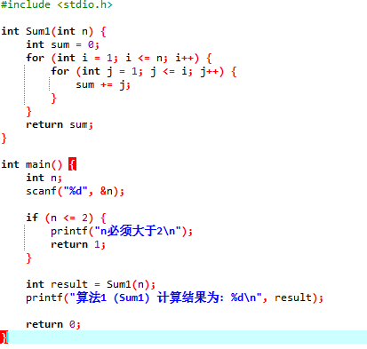
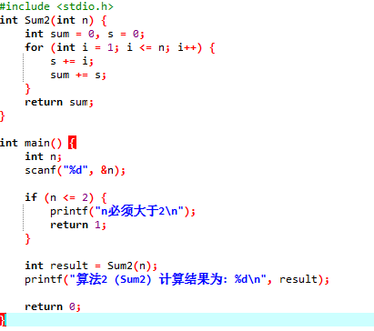

运行结果：
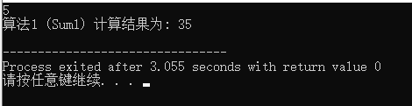
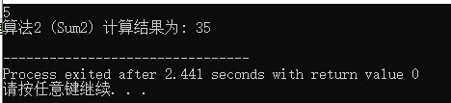
2、设计一个算法,求一元二次方程的根
实现代码：
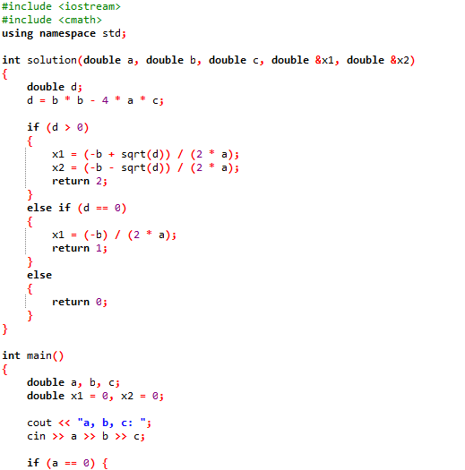
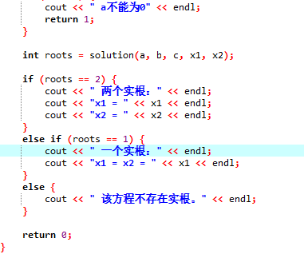
运行结果：
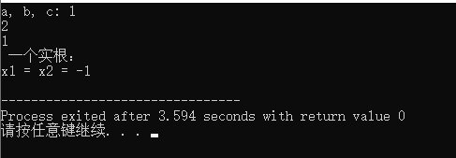

3．编写一个程序 exp1‑1.cpp，对于给定的正整数 n，求 1＋2＋…＋n，采用逐个累加与 n(n＋1)/2(高斯法)两种解法。对于相同的 n，给出这两种解法的求和结果和求解时间，并用相关数据进行测试。
实现代码：
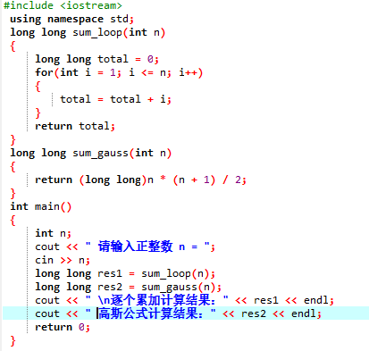
运行结果：
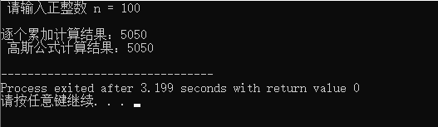
法一：O(n)
法二：0(1)
江汉大学实验报告

